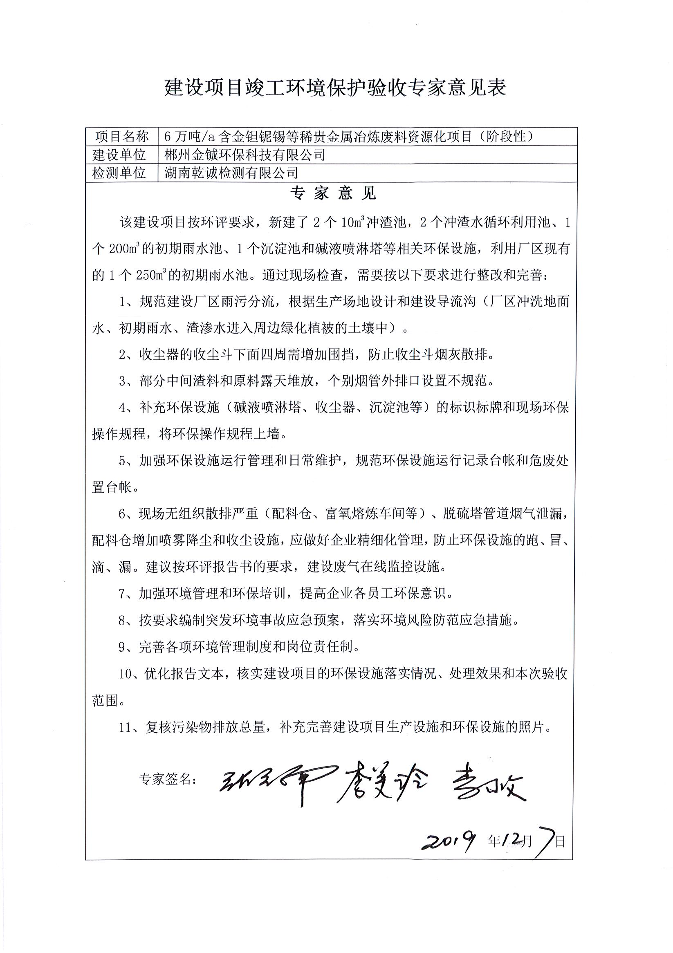

**郴州金铖环保科技有限公司6万吨/a含金钽铌锡等稀贵金属冶炼废料资源化项目（阶段性-氯化挥发生产线、富氧熔炼生产线）**

**验收专家意见修改对照表**

|  |  |  |
| --- | --- | --- |
| 序号 | 专家意见 | 修改内容 |
| 1 | 规范建设厂区雨污分流，根据生产场地设计和建设导流沟(厂区冲洗地面水、初期雨水、渣滲水进入周边绿化植被的土中) | 整改情况见附图6 |
| 2 | 收尘器的收尘斗下面四周需增加围挡，防止收尘斗烟灰散排 | 整改情况见附图6 |
| 3 | 部分中间渣料和原料露天堆放，个别烟管外排口设置不规范 | 整改情况见附图6，烟管外排口已取消 |
| 4 | 补充环保设施(碱液喷淋塔、收尘器、沉淀池等)的标识标牌和现场环保操作规程，将环保操作规程上墙 | 已补充，整改情况见附图6 |
| 5 | 加强环保设施运行管理和日常维护，规范环保设施运行记录台帐和危废处置台帐。 | 已加强环保设施运行管理和日常维护，环保设施运行记录台帐见附件12；危废处置台帐见附件11 |
| 6 | 现场无组织散排严重(配料仓、富氧熔炼车间等)、脱硫塔管道烟气泄漏，配料仓增加喷雾降尘和收尘设施，应做好企业精细化管理，防止环保设施的跑、冒、滴、漏。建议按环评报告书的要求，建设废气在线监控设施。 | 已补充，整改情况见附图6，废气在线监控设施购置协议见附件15 |
| 7 | 加强环境管理和环保培训，提高企业各员工环保意识。 | 环境管理和环保培训见P39-40 |
| 8 | 按要求编制突发环境事故应急预案，落实环境风险防范应急措施。 | 已取得突发环境事故应急预案备案，见附件14 |
| 9 | 完善各项环境管理制度和岗位责任制。 | 已完善，见附件10 |
| 10 | 优化报告文本，核实建设项目的环保设施落实情况、处理效果和本次验收范围。 | 环保设施落实情况见表4-1；处理效果见P33；本次验收范围见表1-1 |
| 11 | 复核污染物排放总量，补充完善建设项目生产设施和环保设施的照片。 | 已复核，见P35；建设项目生产设施和环保设施的照片见附图4 |

